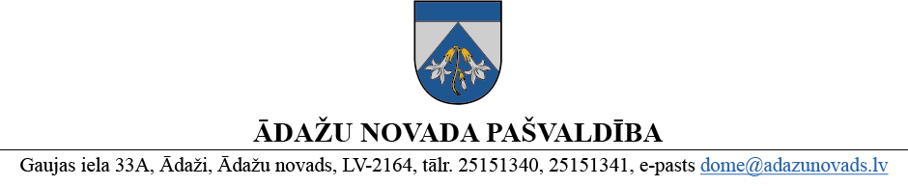

PROJEKTS uz 16.04.2025.

vēlamais datums izskatīšanai domē: 24.04.2025.
sagatavotājs: Daina Tīruma
ziņotājs: Lauris Bernāns

LĒMUMS
Ādažos, Ādažu novadā

2025. gada 24.aprīlī Nr.«DOKREGNUMURS»

Par ziedojumu Ukrainas sabiedrības vispārējam atbalstam

Ādažu novada pašvaldības aģentūras „Carnikavas komunālserviss” (turpmāk – Aģentūra) valdījumā ir 2007.gada izlaiduma transportlīdzeklis - skolēnu autobuss Iveco Daily 35, reģistrācijas Nr.HK7147 (turpmāk - transportlīdzeklis), kura atlikusī bilances vērtība pēc grāmatvedības uzskaites datiem ir 0 euro.
Ar Ādažu novada pašvaldības domes 29.08.2024. lēmumu Nr. 347 „Par skolēnu autobusa Iveco Daily 35 pārdošanu izsolē”, tika nolemts transportlīdzekli pārdod elektroniskā izsolē ar augšupejošu soli. Rīkojot izsoles, tās tika atzīstas par nenotikušām, pamatojoties uz to, ka izsolei nebija autorizējies neviens izsoles dalībnieks.
16.04.2025. Aģentūrā tika saņemta biedrības "Porcelāna droni" (reģ.nr.40008337428) e-pasta vēstule (reģ. Nr. 01-4/25/964) ar lūgumu izskatīt iespējamību ziedot Ukrainas bruņoto spēku vajadzībām automašīnu IVECO DAILY 35 (reģ.nr. HK7147).
Transportlīdzeklim ir izrūsējusi grīda, rūsas rezultātā saplaisājis nesošais rāmis un tehniskajā apskatē tam ir vairāki novērtējumi ar 3, līdz ar ko, tam uz šo brīdi nav izieta tehniskā apskate. Aģentūras ieskatā transportlīdzekļa remonta izmaksas ir nesamērīgas ar tā vērtību, taču tas joprojām ir izmantojams Ukrainas sabiedrības vispārējam atbalstam.
Ņemot vērā transportlīdzekļa nesekmīgo atsavināšanu izsoles ceļā, pamatojoties uz Pašvaldību likuma 10. panta pirmās daļas 21. punktu, Ukrainas civiliedzīvotāju atbalsta likuma 11. panta otro daļu un Publiskas personas finanšu līdzekļu un mantas izšķērdēšanas novēršanas likuma 10. panta pirmo daļu, kā arī Finanšu komitejas 16.04.2025. atzinumu, Ādažu novada pašvaldības dome
NOLEMJ:
- Ziedot biedrībai "Porcelāna droni" (reģ.nr.40008337428; juridiskā adrese: "Zemkopības institūts 6" - 6, Zemkopības institūts, Skrīveru pag., Aizkraukles nov., LV-5125) Ādažu novada pašvaldības īpašumā esošo transportlīdzekli, kura bilances vērtība ir 0 (nulle) euro, ar mērķi sniegt vispārēju atbalstu Ukrainas sabiedrībai, noslēdzot ziedojuma līgumu.
- Uzdot Aģentūrai veikt visas darbības, kas ir saistītas ar automašīnu atsavināšanu, Ceļu satiksmes drošības direkcijā.
- Uzdot pašvaldības Centrālās pārvaldes Juridiskajai un iepirkumu nodaļai sagatavot lēmuma 1. punktā minēto ziedojuma līgumu.
- Pašvaldības izpilddirektoram noslēgt ziedojuma līgumu ar biedrību "Porcelāna droni" (reģ.nr.40008337428).
- Pašvaldības izpilddirektora vietniecei veikt lēmuma izpildes kontroli.

Pašvaldības domes priekšsēdētāja K. Miķelsone

ŠIS DOKUMENTS IR ELEKTRONISKI PARAKSTĪTS AR DROŠU ELEKTRONISKO PARAKSTU UN SATUR LAIKA ZĪMOGU

________________________
Nosūtīt/izsniegt norakstus:
CKS, IDR, IDRV, GRN- @

